大里南小学校 5 年平和学習

2025 年 6 月 11 日

大里の人々の沖縄戦について調べましょう

—「平和の礎」名簿から沖縄本島で亡くなった人々の特徴をさぐろう—

みなさん、はじめまして。琉球大学で教員をしています山口剛史（やまぐちたけし）と申します。今日は、みなさんと大里南小校区の沖縄戦について一緒に調べましょう。実は大里の沖縄戦はよくわからないことが多いのです。そこでみなさんと一緒に作業をすることで、少しでも大里の人々が沖縄戦にどのように巻き込まれていったのか考えましょう。

**【やってみよう：沖縄本島で亡くなった人々の特徴を考えてみましょう】**

今日の授業では、各クラスに、２～３つの集落（小字）の「平和の礎」名簿を準備しました。1945 年 3 月末から始まった「地上戦」の特徴を考えるため、沖縄本島で亡くなった方で、1945 年 3 月から亡くなった人の資料をつくってきました。

別紙の「平和の礎データ本島死亡者死亡年月日順（大里〇〇）」を観察して、いつ、どこで、誰がなくなったのかを確認しましょう。そして、いつ、どこで亡くなった人が多いのかを調べましょう。

私が調べた集落は（ ）です

|  |  |
| --- | --- |
| 亡くなった人が一番多い時期（何月何日） |  |
| 亡くなった人が多い地域（何村？） |  |
| その他気づいたこと |  |
| 疑問に思ったこと |  |

# 参考にしてみよう：米軍の進んでいた時期と場所

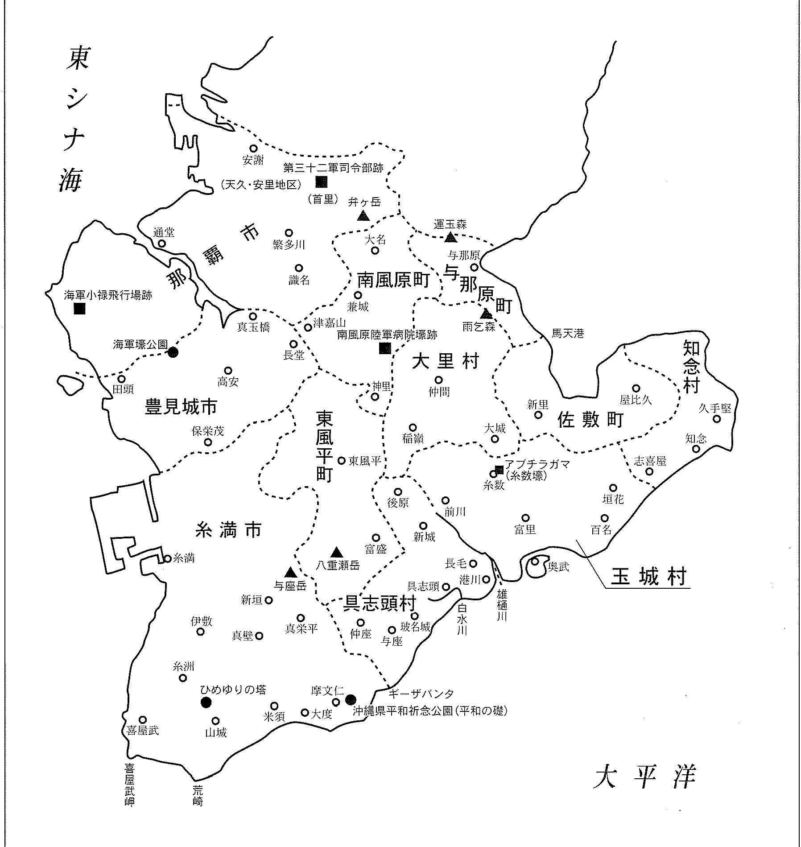

米軍が首里城を占領

（5 月 31 日）

米軍が運玉森を占領

（5 月 22 日）

米軍が雨乞森を攻撃

（5 月 22 日）

米軍は稲福に（5 月 25 日）

米軍は大城に（5 月 26 日）

米軍は目取真に（6 月 4 日）

大里南小学校裏の高地は、アメリカ軍からは、Helen Hill と呼ばれていました。

アメリカ軍の記録には、6 月 1 日の午前中、ヘレン高地の北東斜面から機関銃と迫撃砲の攻撃も受けた。高平地域に 150M 砲が 15 発落ちた。日中の敵の砲撃は軽かったと記されています。

この資料には、6 月 1 日～２日には大城（米軍名は 181 高地）でも軽い日本軍の攻撃があったとしています。6 月 3 日には、玉城村の糸数まで進んでいます。

大里村の戦闘（知念半島の戦闘）は、5 月中には終了し、知念半島が収容所になっていったとされています。

**みなさんの調べた大里村の特徴をまとめてみましょう**

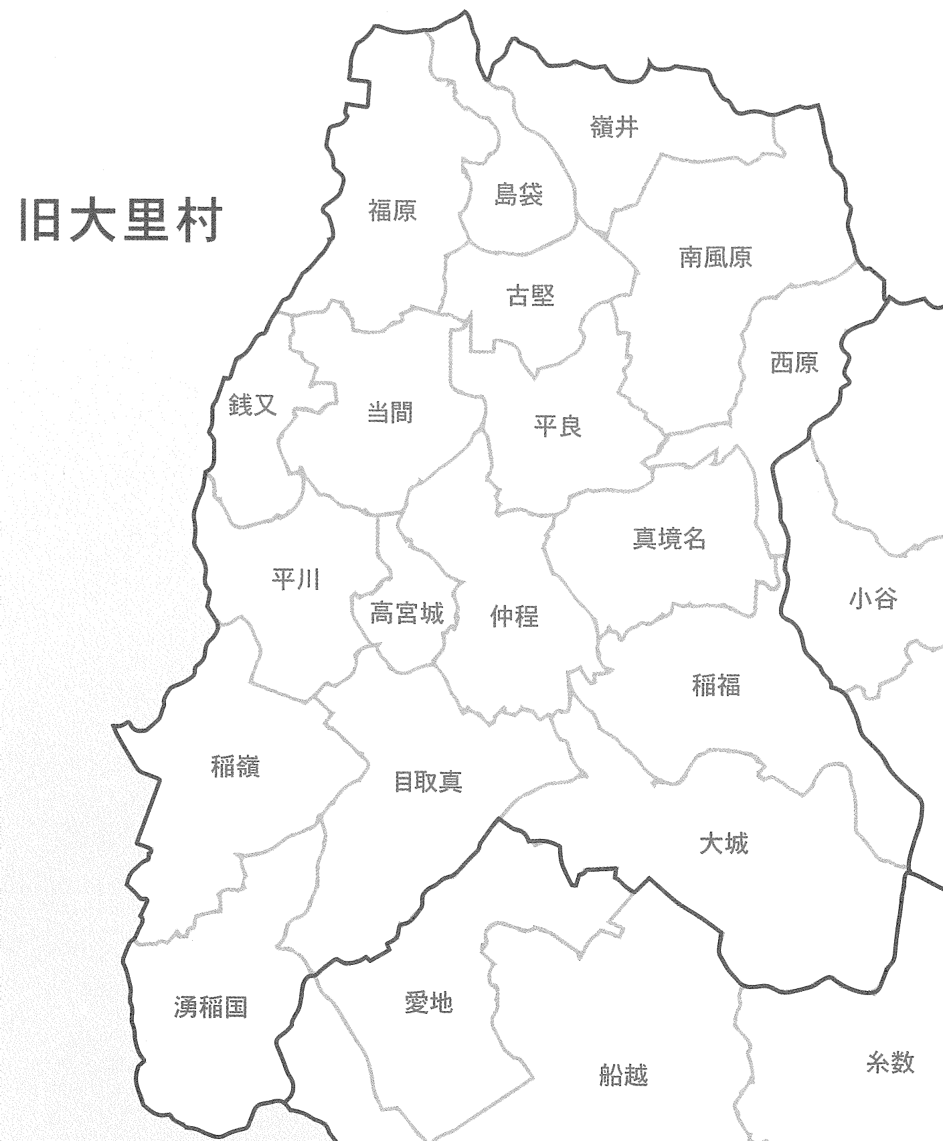

いくつかの集落の様子を聞いて、あなたが調べた集落との同じところ、違うところをまとめてみましょう。

今日の授業をうけて、もっと調べてみたいと思ったことを書きましょう。

5 年 組 番 名前

**大里村の方の証言を読んでみよう**

新垣良雄さん（昭和 11 年生まれ）

集落の壕に避難

「もう家にいることはできない」と、私たち家族は壕に避難した。稲嶺には集落の東側に四つの壕があった。一番上は兵隊が掘った壕で、屋号東大屋、前与那嶺、前大前小の壕はーつに繋がっていた。アメリカ兵が攻めてきたら逃げることができるように、兵隊の壕と民間の壕は中で全部一つになっていた。壕の中は人が立って通ることのできる高さで、幅は二人が並んで歩けるほどのものだった。奥行きは 7、8 メートルほどあつた。

昼は出歩けないので、夜に畑へ芋掘りに行った。家が焼かれる前、私の母は畑に行くつもりだったのか門のところに立っていて、私は家の床の間にいたが、道向かいに爆弾が落ちて母は土をかぶり、私のところには破片が飛んできた。幸い母は弾に当たらず、私も無事だった。破片は落ちた直後は紫色をしていて、水をかけたら煙が出た。

の前にはトンボ（アメリカ軍の小型の）が飛んできて、その後からを受けた。ヒユーと音がしたら弾は近くには落ちず、音が止まったら近くに落ちた。音で分かったので、音が止まるとどこに落ちるかとても心配だった。壕にいる時も、の弾が落ちるとコンコンコンと音がした。

「死ぬときは自分のシマで」

壕では、「死ぬときは自分のシマ（地域・集落）で死んだ方が良い、シマからは出るな」と言われていた。

毎日カンポウが落とされていた。前新屋小の壕にいた時、壕の前は壕から出された土と松の木などが積まれ高く盛り上がっていたが、その近くでヨシコさんが茶碗道具を洗っていたところ、彼女は爆弾が落ちるのが分かったのか、壕に逃げ込んだので皆が布団を被せていた。近くに爆弾が落ち、盛り上がったところは全部吹き飛び、壕の入口も埋まってしまった。

愛地でを受ける

の時期だったから、上から水が流れ落ちてきて壕に溜まった。私は昼夜水を汲み出したがどんどん溜まっていったのでもうそこにいることはできないと、母と次姉（シゲ）と三人で玉城村（現南城市）の愛地に行った。目取真から愛知にさしかかるところで山から日本兵が 2 人降りてきたので、兵隊と一緒だと彼らがアメリカ兵をやっつけてくれると考え、彼らと一緒に歩いた。

愛地に入って、現在八階建てのアパートが建っているところ（愛知バス停の近く）は当時は畑だったが、そこには野菜のフダンソウが植えられていて、花も咲いて人の高さまで伸びていた。その辺りでアメリカ軍の飛行機からを受けた。畑の前にはが生えていたが、そこにプス、プスと弾が撃ち込まれる音が聞こえた。私は子どもだったからフダンソウの畑の中で土いじりをして遊んでいたが、母はあわてて屋号タマイの家に逃げて、姉は水が流れているところをって逃げていた。二人の兵隊の姿は見えなくなっており、彼らがいなくなってからは撃たれなかった。アメリカ軍はの生えているモー（野原）を攻撃していたが、逃げる場所はなかったので、二人はそこに隠れていたかもしれない。彼らがやられたのかはわからなかった。

私たちはそこから愛地の屋号仲花城（長姉の嫁ぎ先）のおじさん家族がいる壕に逃げ込んだ。あとから玉城村船越の屋号富才小のおじさん達も来た。稲福の前太の家族も一緒だったと思う。その壕も狭くなったので、2、3 日いた後、私たちはそこを出て仲花城の後ろののアザマグワーに移った。次姉が台所でお湯を沸かすために立っていた時、アメリカ兵が鉄砲を向けて立っていたが撃つことはしなかった。民間人だから撃たなかったのだと思う。もうここにもいられないと、また壕に入った。

愛地の壕でになる

井戸の上に壕があったが、この壕は逃げることができるように通り抜けができていた。真ん中が下がって両方の入口が上がっており、上がっている場所に 2 日ほどいたが、そこでになった。

腰にを下げたアメリカ兵が鉄砲を持って壕に来た。母と次姉が出てアメリカ兵のそばに立ち、母がスペイン語で「許してください」と言うと、アメリカ兵はわかったのか首を振ってうなずいていた。私たち家族はブラジル帰りだったので、母はスペイン語を話すことができた（私は家族が沖縄に帰ってきてから生まれた）。私が壕からって出てアメリカ兵のそばまで行くと、アメリカ兵が私の頭をなでた。私はその手を払いのけ、絶対に触らせなかった。長姉（トミ、カミーと呼ばれていた）たち仲花城の家族は、私たち 3 人がになって歩いていく時に壕から出て立って見ていた。のちに知念で再会した。

（南城市の沖縄戦　証言編　大里　pp20—26より）